**Инструкция для подачи заявления через портал государственных услуг в:**

**- Детско-юношеский оздоровительный центр**

**(Северный Артек);**

**- Снежный;**

**- Энергетик;**

**- Юный турист;**

**- выездные лагеря.**

1. После входа в личный кабинет [портала «Госуслуги»](https://www.gosuslugi.ru/) [www.gosuslugi.ru](http://www.gosuslugi.ru) в окне поиска родителю необходимо найти и выбрать услугу «Организация отдыха детей в каникулярное время».

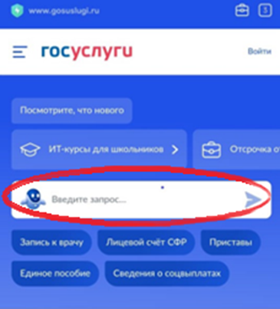



Далее происходит формирование заявления. Процесс подачи заявления состоит из нескольких шагов. В процессе оформления заявления Вам необходимо будет заполнить предложенные формы (часть полей с личными данными будет вводиться системой автоматически).

На первом шаге необходимо заполнить общую информацию о заявителе, на втором шаге общую информацию о ребенке. Для перемещения с одного шага на другой воспользуйтесь кнопками «Продолжить», «Далее». В случае необходимости внесения корректировок кнопкой «Назад».

1. После заполнения всех данных на портале «Госуслуги», нажимаем кнопку «Добавить заявление» и заявка отправляется в министерство образования Магаданской области, после чего статус заявления изменится на «Заявление направлено в ведомство».

Важно: родителю необходимо отслеживать статус заявления в личном кабинете «Госуслуг».

Напомним, воспользоваться услугами в электронном виде с помощью портала [www.gosuslugi.ru](http://www.gosuslugi.ru) могут только зарегистрированные пользователи. Для регистрации необходимо заполнить анкету на сайте, после – подтвердить свою личность в МФЦ, либо других центрах обслуживания, адреса которых доступны на портале Госуслуг в разделе «Помощь и поддержка».

Для получения путевки также потребуется предоставить справку, подтверждающую обучение ребенка в школе (такую справку можно получить в приемной школы через классного руководителя ребенка).

При возникновении вопросов обращаться по телефону: [8(4132)60-11-04](tel:8(4132)643132)